سوال دارای دو بخش کد است.

بخش اول کدهای محاسبه کننده ماتریس کالیبراسیون با استفاده از شرایط 1-4 در سوال 1 است و با نام main ذخیره شده.

در این قسمت ابتدا برای هر عکس نقاط گوشه ( corner ) را با استفاده از توابع آماده find chess board corners, corner sub pix استخراج می‌کنیم که همانطور که در کامنت‌ها اشاره شده اسکوپ مربوطه از opencv documentation نوشته شده.

نتیجه بدست آمده مختصات نقاط در صفحه دوربین است مختصات همین نقاط را به صورت متناظر در صفحه مرجع نیز بدست می‌آوریم. چون صقحه شطرنجی است این کار ساده است.( اندازه مربع‌ها در صفحه شطرنجی نیز داده شده است)

سپس با استفاده از این نقاط و تابع calibrate camera مقدار camera calibration را بدست می‌آوریم.

تابع فوق نیز با مختصات نقاط هم در صفحه دوربین هم در صفحه واقعی با استفاده از:

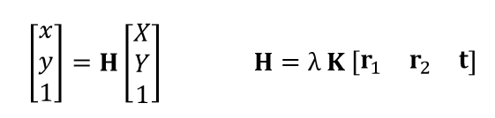

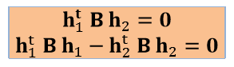

و سپس حل معادله :

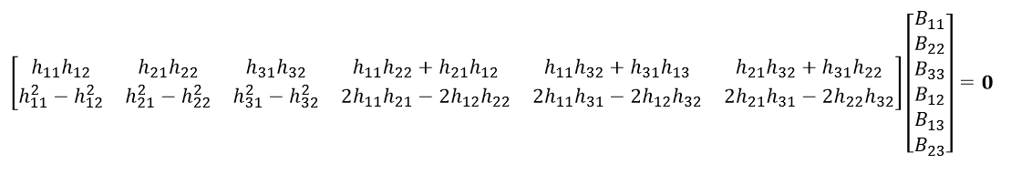

ماتریس B را بدست می‌آورد که ماتریس B

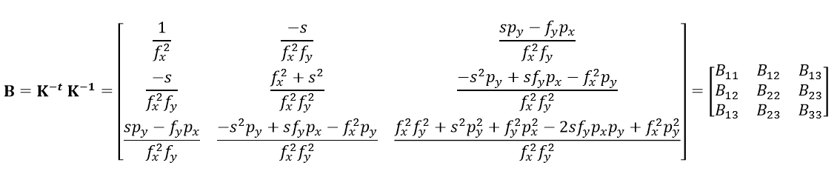

منجر به یافتن مقادیر ماتریس و calibration matrix می‌شود.

|  |  |  |  |  |
| --- | --- | --- | --- | --- |
| Pp y | Pp x | Focal y | Focal x | عکس‌های |
| 557.687622184106 | 977.0283522074049 | 2976.5886944438103 | 2973.8414489853344 | 1-10 |
| 425.68021851461236 | 861.0087763923838 | 3019.7326575366496 | 3026.3606892279245 | 6-15 |
| 591.7642473997616 | 647.0400368038654 | 3055.648612362619 | 3065.566781394012 | 11-20 |
| 512.8191891550539 | 836.9939329404068 | 2990.47668788148 | 2982.4908042662905 | 1-20 |

در بخش دوم با استفاده از نقاط گوشه( corners ) در صفحه شطرنجی خطوطی موازی رسم می‌کنیم و این نقاط موازی هم دیگر را در دو نقطه قطع می‌کنند که این دو نقطه مختصات vanishinp point ها را می‌دهند.

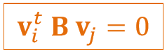

و



و

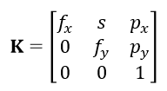

و دانستن مقادیر px, py, s = 0, fx = fy = f از صورت سوال منجر به محاسبات زیر می‌شود:

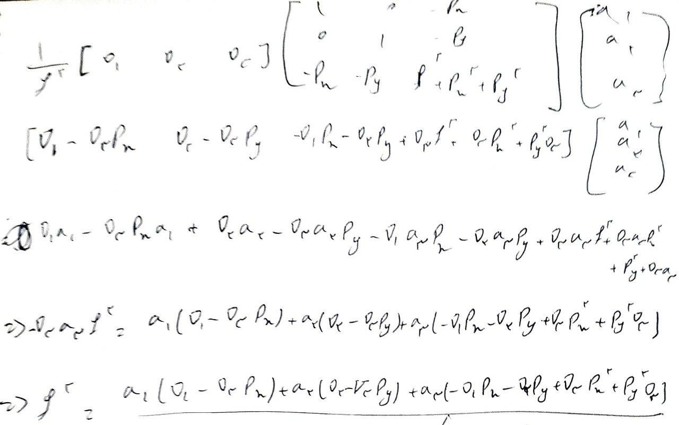

که با استفاده از آن می‌توانیم f را بیابیم.

البته در بعضی نقاط مقدار f^2 منفی می‌شد یا مقدارش خیلی بی‌ربط و دور مثلا بیشتر از 2 برابر میانگین، که این مقادیر را در میانگین گیری حذف کردیم.

|  |  |
| --- | --- |
| 2739.875118060271 | 1 |
| 2837.2036449449056 | 2 |
| 1938.6705408775792 | 3 |
| 1749.258624473556 | 4 |
| 3685.525499207455 | 5 |
| 1529.622004397381 | 6 |
| 3292.8345021216164 | 7 |
| 2123.797811395759 | 8 |
| 3644.4784304386726 | 9 |
| 4573.262454630429 | 10 |
| 3557.4391348796594 | 11 |
| 3545.4858800202337 | 12 |
| 2934.787803787293 | میانگین |

این‌ها مقادیر focal length بدست آمده به روش فوق است که f^2 مثبت و مقادیر نزدیک به جوابی داشتند.

(به خاطر محدودیت حجمی برای ارسال در سامانه عکس‌های ورودی با نام‌های im01- im20 در فایل پاسخ‌ها حذف شده‌اند و برای اجرای کدها نیاز از این فایل‌ها آورده شوند)